- 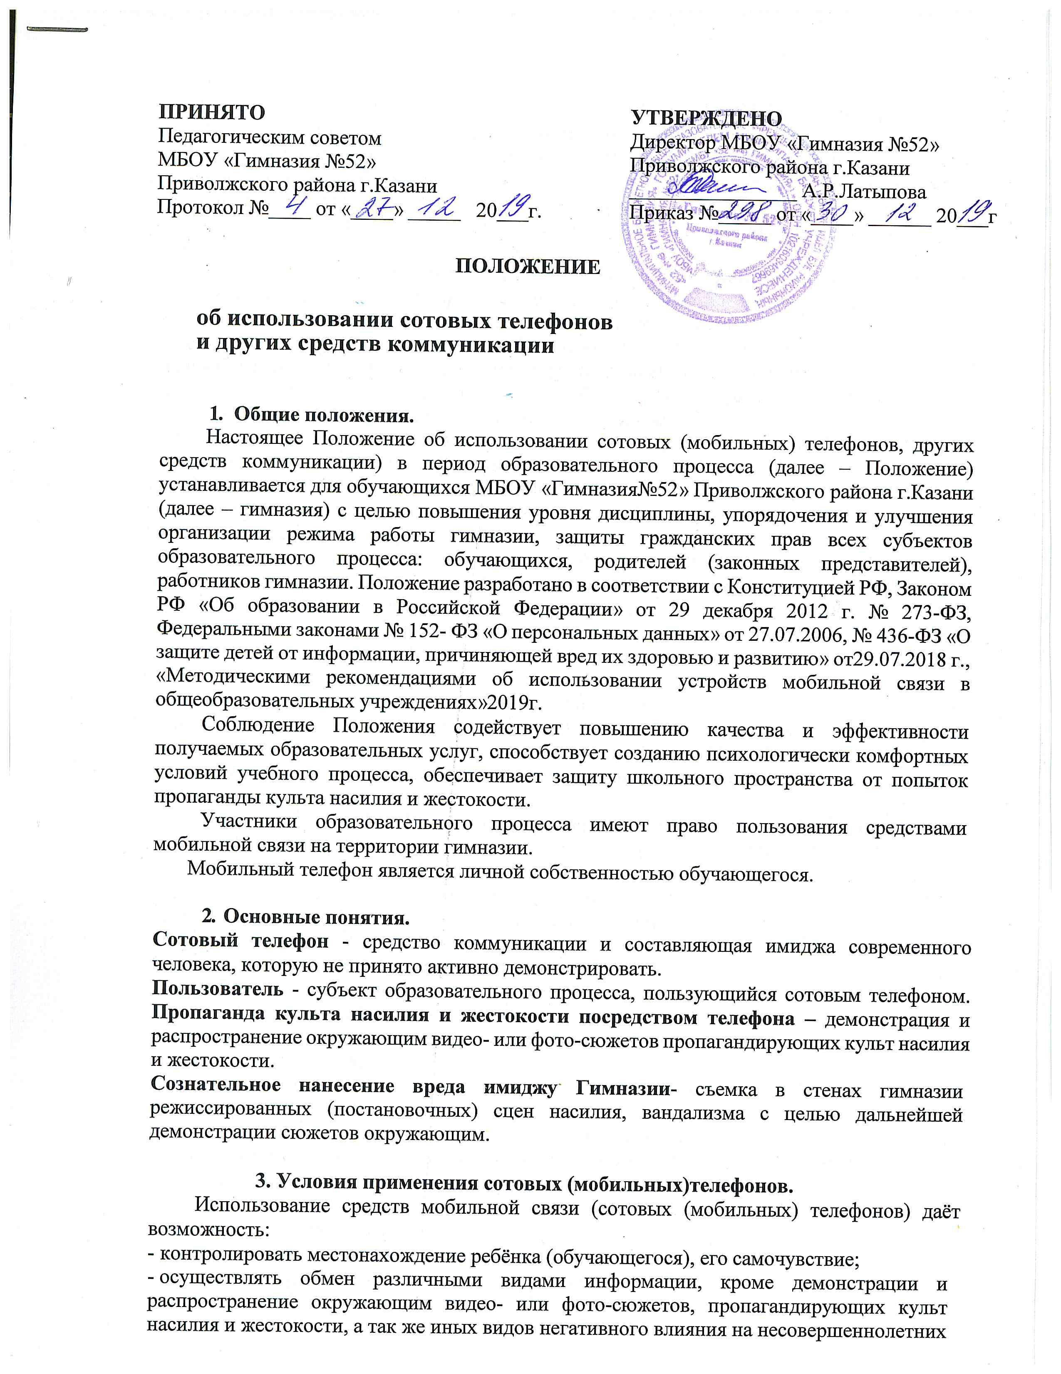

согласно Федерального закона от 29.12.2010 N 436-ФЗ (ред. от 29.07.2018) «О защите детей от информации, причиняющей вред их здоровью и развитию».
Не допускается пользование средствами мобильной связи (сотовый (мобильный) телефон) во время ведения образовательного процесса (урочная деятельность, внеклассные мероприятия, организация питания в столовой) в Гимназии.
Использовать средства мобильной связи разрешается до начала уроков, после окончания уроков и на переменах.
Рекомендуется использовать время перемен для общения, активного отдыха обучающихся между уроками, восполнения их физиологической потребности в двигательной активности с учетом возрастных особенностей; при необходимости – использование во внеурочной деятельности на переменах устройств мобильной связи по прямому назначению (для звонка, смс-сообщения при возникновении экстренных и чрезвычайных ситуаций).
Ответственность за сохранность сотового (мобильного) телефона лежит только на его владельце (родителях, законных представителях владельца).
Все случаи хищения имущества рассматриваются в установленном законом порядке и преследуются в соответствии с законодательством РФ.
Обучающиеся могут использовать на уроке планшеты или электронные книги в рамках учебной программы только с разрешения учителя и с учетом норм, установленных СанПиНом2.4.2.2821-10.
Педагогическим и другим работникам необходимо ограничивать себя в пользовании мобильным телефоном во время учебных занятий (за исключением экстренных случаев). Учителя во время урока имеют право пользоваться часами.
Родителям (законным представителям) не рекомендуется звонить обучающимся во время образовательного процесса. Звонить необходимо, ориентируясь на расписание звонков, размещенное на сайте гимназии.
В случае форс-мажорных обстоятельств для связи со своими детьми во время образовательного процесса родителям (законным представителям) рекомендуется передавать сообщения по телефону +7(843)229-73-33; +7(843)229-68-81.
Ответственный за прием звонков доводит поступившую информацию до дежурного администратора.
В случае форс-мажорных обстоятельств обучающиеся могут воспользоваться средством мобильной связи во время образовательного процесса с разрешения учителя или представителя администрации Гимназии.
При необходимости регулярного использования средств мобильной связи во время образовательного процесса пользователь должен представить директору Гимназии или дежурному администратору аргументированное обоснование (медицинское заключение, объяснительную записку и т. п.) и получить на это письменное разрешение.
При использовании средств мобильной связи всем участникам образовательного процесса необходимо соблюдать следующие этические нормы:
  - не использовать в качестве звонка мелодии и звуки, которые могут оскорбить или встревожить окружающих;
  - не вести приватные разговоры с использованием средств мобильной связи в присутствии других людей;
  - разговаривать с собеседником максимально тихим голосом;
  - не использовать чужие средства мобильной связи и не сообщать их номера третьим лицам без разрешения на то владельцев.
- громко не разговаривать;
- громко не включать музыку;
- при разговоре соблюдать правила общения;
- не обсуждать личные проблемы в присутствии посторонних.
Гимназия не несёт материальной ответственности за утерянные средства мобильной связи.

4.Права обучающихся(пользователей).
Вне уроков и иного образовательного процесса обучающийся (пользователь) имеет право применять сотовый (мобильный) телефон в здании гимназии только для быстрой связи:
  - со своими родителями, родственниками, руководителями внешкольных учреждений, в которых они занимаются, и исключительно в случаях крайней необходимости;
  - со специальными и экстренными службами города (пожарная служба – 101, полиция
- 102, скорая медицинская помощь – 103, Единая служба спасения – 112 и т.п.).
как современное средство коммуникации:
  - осуществлять и принимать звонки;
  - посылать SMS –сообщения;
  - обмениваться информацией.
Если позвонить по мобильному телефону можно после завершения занятий или мероприятий, так и следует сделать (позвонить после завершения занятий или мероприятий).

5. Обязанности обучающихся(пользователей).
Пользователь обязан помнить о том, что использование средств мобильной связи во время образовательного процесса является нарушением конституционного принципа о том, что «осуществление прав и свобод гражданина не должно нарушать права и свободы других лиц» (п. 3 ст. 17 Конституции РФ), следовательно, реализация их права на получение информации (п. 4 ст. 29 Конституции РФ) является нарушением права других учащихся на получение образования (п. 1 ст. 43 Конституции РФ).
Обучающиеся обязаны помнить о том, что использование средств мобильной связи для сбора, хранения, использования и распространения информации о частной жизни лица без его согласия не допускается (п. 1 ст. 24 Конституции РФ).
В целях обеспечения сохранности средств мобильной связи пользователь обязан не оставлять их без присмотра, в том числе в карманах верхней одежды.

6. Обучающимся (пользователям)запрещается:
Использовать сотовый (мобильный) телефон в период образовательного процесса (урочная деятельность, внеклассные мероприятия, организация процесса питания в столовой) в любом режиме (в том числе как записную книжку, часы и т.д.).
Использовать сотовый (мобильный) телефон как фото- (видео) камеру на уроках, нарушая тем самым права участников образовательного процесса на неприкосновенность частной жизни.
Прослушивать радио и музыку без наушников в помещении гимназии.
Демонстрировать фотографии и снимки, видеозаписи, оскорбляющие достоинство человека, пропагандировать жестокость и насилие посредством сотового (мобильного) телефона, наносить вред имиджу гимназии.

7. Ответственность за нарушение Положения.
За нарушение настоящего Положения для обучающихся в соответствии с п.п.4 - 7 ст.43 Закона РФ «Об образовании в Российской Федерации» предусматривается следующая дисциплинарная ответственность:
в случае отказа пользователя выполнять условия пользования сотовым (мобильным) телефоном, обозначенными в данном Положении, классный руководитель ставит в известность родителей о нарушении данного Положения.
За неоднократное нарушение, оформленное докладной на имя директора, проводится разъяснительная беседа с обучающимся в присутствии родителей (законных представителей).
При повторных фактах нарушения настоящего Положения обучающимся (с 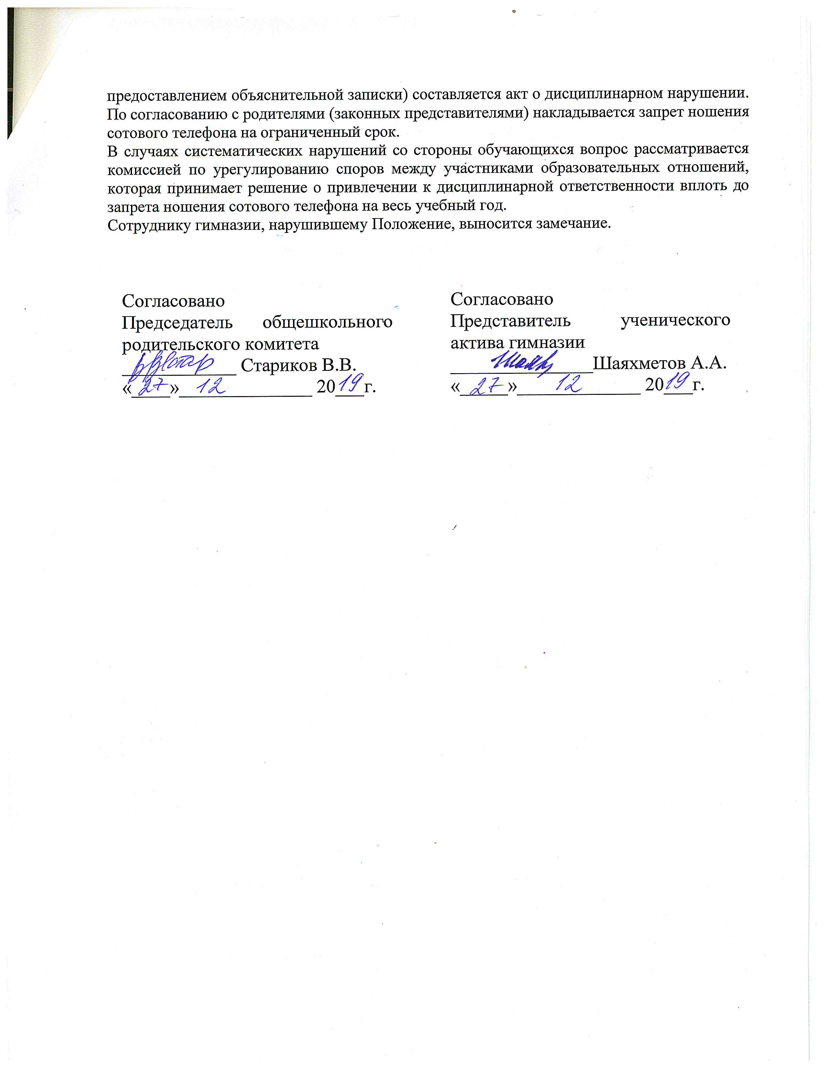

Протокол инструктажа родителей
по ознакомлению с Положением об использовании сотовых телефонов и других средств коммуникации в МБОУ«Гимназия №52» Приволжского района г. Казани
Озвучено Положение об использовании сотовых телефонов и других средств коммуникации в МБОУ«Гимназия№52»
Приволжского района г.Казани
на родительском собрании«»_ _________2021 года

С Положением ознакомлены родители ___« __» класса

 | Ф.И.О. родителей | Подпись родителей | Подпись классного  руководителя
1.
2.
3.
4.
5.
6.
7.
8.
9.
10.
11.
12.
13.
14.
15.
16.
17.
18.
19.
20.
21.
22.
23.
24.
25.
26.
27.

Протокол инструктажа обучающихся
по ознакомлению с Положением об использовании сотовых телефонов и других средств коммуникации в МБОУ«Гимназия №52» Приволжского района г. Казани
Озвучено Положение об использовании сотовых телефонов и других средств коммуникации в МБОУ«Гимназия №52»
Приволжского района г.Казани
на родительском собрании«»_ _________2021 года

С Положением ознакомлены родители ___« __» класса

 | Ф.И. обучающегося | Подпись обучающегося | Подпись классного  руководителя
1.
2.
3.
4.
5.
6.
7.
8.
9.
10.
11.
12.
13.
14.
15.
16.
17.
18.
19.
20.
21.
22.
23.
24.
25.
26.
27.

Протокол инструктажа учителей
по ознакомлению с Положением об использовании сотовых телефонов и других средств коммуникации в МБОУ«Гимназия №52» Приволжского района г. Казани
Озвучено Положение об использовании сотовых телефонов и других средств коммуникации в МБОУ« Гимназия №52»
Приволжского района г.Казани
на педагогическом совете«_»__ ______2021 года

С Положением ознакомлены

 | Ф.И.О. учителей | Подпись учителей
1.
2.
3.
4.
5.
6.
7.
8.
9.
10.
11.
12.
13.
14.
15.
16.
17.
18.
19.
20.
21.
22.
23.
24.
25.
26.
27.
28.

Памятка

для обучающихся, родителей и учителей по профилактике неблагоприятного для здоровья и обучения детей воздействия устройств мобильной связи

- Исключается ношения устройств мобильной связи на шее, поясе, в карманах одежды с целью снижения негативного влияния наздоровье.

- Рекомендуется максимальное сокращение времени контакта с устройствами мобильной связи.

3.Рекомендуется максимальное удаление устройств мобильной связи от головы в момент соединения и разговора (с использованием громкой связи игарнитуры).

4.Рекомендуется размещение устройств мобильной связи на ночь на расстоянии более
2 метров от головы.

